Mitgliederversammlung des Dt. Frauenrates November 2014

Kontinuität und Wechsel:

Der Vorstand

Die Mitgliederversammlung des Deutschen Frauenrates hat am 8. November 2014 turnusgemäß einen neuen Vorstand gewählt. Kontinuität und Wechsel: Hannelore Buls als Vorsitzende der Frauenlobby im Amt bestätigt
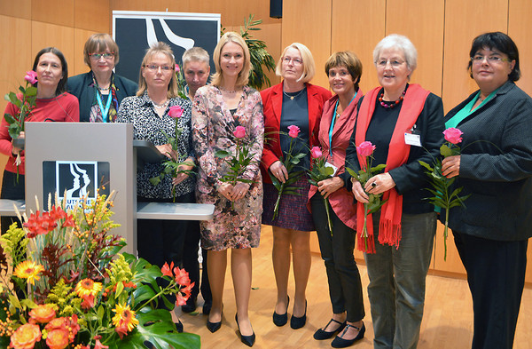
. Der Vorstand mit Bundesfrauenministerin Manuela Schwesig, v.l.n.r.: Sandra Becker (Beisitzerin), Susanne Kahl-Passoth (stellv. Vorsitzende), Hannelore Buls (Vorsitzende), Dr. Dagmar Heymann (Beisitzerin), Manuela Schwesig (Bundesfrauenministerin), Mona Küppers (stellv. Vorsitzende), Angelika Lipp-Krüll (Beisitzerin), Anna-Maria Mette (Beisitzerin), Wilma Nickel (Beisitzerin)

Neue Geschäftsführerin: Von der Femtec zum Dt. Frauenrat:
Dr. Anja Nordmann, die bei der Femtec zuletzt für Strategische Projekte zuständig war, führt nun die Geschäfte der größten bundesdeutschen Frauen-Lobby-Organisation. Nordmann, Diplom-Pädagogin, leitet seit 15. Oktober 2014 die Geschäfte der Frauenlobby.
Sie folgt auf Henny Engels, die seit 2001 Geschäftsführerin des Deutschen Frauenrates war. Engels, Soziologin MA, tritt in den Ruhestand und wurde bei ihrer feierlichen Verabschiedung vom Deutschen Frauenrat von Bundesfrauenministerin Manuela Schwesig persönlich für ihre Verdienste um die Frauen- und Gleichstellungspolitik gewürdigt.

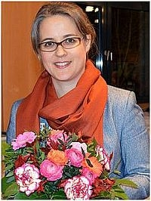

Dr. Anja Nordmann

Deutscher Frauenrat
Berlin, 11. November 2014
PM 12/2014

Auswahl zentraler Beschlüsse: Abschnitt G: Gewalt gegen Frauen

Förderung der psychischen Gesundheit gewaltbetroffener Frauen
Der Deutsche Frauenrat fordert das Bundesministerium für Gesundheit und das Bundesministerium für Familie, Senioren, Frauen und Jugend auf, einen runden Tisch zum Thema „Förderung der psychischen Gesundheit gewaltbetroffener Frauen“ einzurichten, zu dem die zuständigen Organisationen( z.B. Bundespsychotherapeutenkammer, die Fach- und Berufsverbände, GKV, KBV, das Hilfesystem für von Gewalt betroffener Frauen, Organisationen von Frauen mit Behinderung) eingeladen werden mit dem Ziel, die psychologische Beratung und psychotherapeutische und psychiatrische Versorgung gewaltbetroffener Frauen und deren Kinder zu verbessern.

Nein heißt nein! Änderung des § 177 und § 179 Strafgesetzbuch
Der Deutsche Frauenrat fordert, den § 177 StGB (Vergewaltigung; sexuelle Nötigung) folgendermaßen zu ändern: „Wer eine andere Person ohne deren Einwilligung nötigt, sexuelle Handlungen des Täters oder eines Dritten an sich zu dulden oder an dem Täter oder einem Dritten vorzunehmen, wird mit Freiheitsstrafe nicht unter einem Jahr bestraft.“ Er fordert zudem, das Strafmaß im § 179 StGB (Sexueller Missbrauch widerstandsunfähiger Personen) zeitgleich mit §177 StGB gleichzusetzen.

Menschenhandel verhindern
Zur Bekämpfung von Menschenhandel fordert der Deutsche Frauenrat die Formulierung eines neu zu fassenden Straftatbestandes des Menschenhandels mit der Umsetzung der EU-Richtlinie 2011/36/EU. Dabei muss der Straftatbestand u.a. so definiert sein, dass eine Verfolgung bei ausreichenden Beweismitteln/Beweislagen auch ohne die Aussagen von OpferzeugInnen möglich ist bzw. Video gestützte Aussagen verwendbar werden.

Gemeinsam gerichtliches Verfahren zum Gewaltschutz und Umgangsrecht
Der Deutsche Frauenrat fordert, in Fällen häuslicher Gewalt gegen Mütter und deren Kinder ein gemeinsames gerichtliches Verfahren zum Gewaltschutz und zum Umgangsrecht. Auf die Anwendungseinschränkung des §3 Absatz 1 Gewaltschutzgesetz muss verzichtet werden.
Umgang mit Vergewaltigungsopfern verbessern
Der Deutsche Frauenrat fordert, dass der Umgang mit Vergewaltigungsopfern im Gerichtsverfahren verbessert wird.
Dazu im Einzelnen:
- Ein Rechtsanspruch für Betroffene auf psychosoziale, ggfls. Interkulturelle Prozessbegleitung, damit sie während des oft langwierigen Verfahrens Unterstützung erhalten.
- Die Möglichkeit der Videovernehmung muss häufiger angewendet werden.
- Auf Wunsch des Opfers muss die Öffentlichkeit aus dem Verfahren ausgeschlossen werden.
- Die Opfer müssen auf Antrag über die Beendigung des geschlossenen Strafvollzugs informiert werden.

Cybermobbing – Politik und Unternehmen müssen handeln
Der Deutsche Frauenrat tritt für den Schutz und die Rechte von Frauen ein und wendet sich gegen jede Form einer geschlechterbezogenen Diskriminierung. Mir Blick auf ein zunehmendes Mobbing im Internet(Cybermobbing), gerade auch gegenüber Frauen, fordert der Deutsche Frauenrat die Verantwortlichen in Politik und Unternehmen auf:
- Die gesetzlichen Maßnahmen zur Bekämpfung und Ahndung von Cybermobbing konsequent umzusetzen;-
- Im Sinne der Personalverantwortung hinreichende Personal- und Aufklärungsarbeit bzgl. Cybermobbing am Arbeitsplatz durchzuführen sowie Betroffenen Unterstützung anzubieten
- Vorfälle von Cybermobbing im Unternehmen arbeitsrechtlich zu ahnden
- Rahmenbedingungen zu schaffen, die zu mehr Geschlechtergerechtigkeit im Internet führen.

